2012年高星级酒店招聘需求登记表

上海海神诺富特大酒店 Novotel Shanghai Atlantis

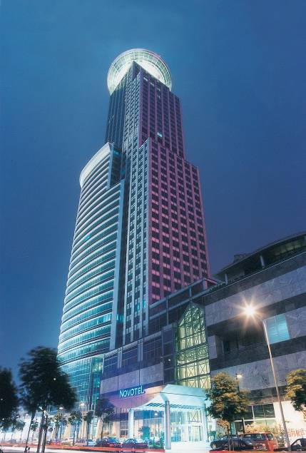
酒店简介：

上海海神诺富特大酒店座落于浦东陆家嘴金融贸易区，委托国际著名酒店管理集团法国雅高集团进行管理，是一家具有欧陆风情的四星级商务型酒店。酒店拥有客房三百余间，七个风格迥异的餐厅和酒吧，为海内外宾客提供细致入微的服务。

酒店或集团用人理念：

依托集团悠久的历史以及良好的管理经验给所有加入雅高集团的人员提供良好的酒店工作环境，使得人尽其用，人尽其才。

学生宿舍概况及周边环境介绍、宿舍内部及外部图片：

宿舍离酒店大概15分钟左右路程，周围超市，食肆等生活设施齐全。每间宿舍6-10个人，有独立的卫生淋浴设施。

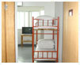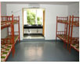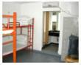

员工活动开展情况：

我们会定期举办各种活动，比如环保方面的，体育运动方面的，员工旅游团队凝聚力方面的。另外集团也会根据集团的指示与兄弟酒店一起开展集团活动

员工的职业发展规划:

如有优秀的实习生，在实习结束后将进行双向选择，我们将择优录用成为正式员工。集团也有职业生涯规划等项目的实施，来培养和锻炼在职的员工，为他们提供职业发展的机会。

实习生培训培育计划：

有相应的部门培训，教授实习生在实习岗位所需要的知识，有带教的老师带领他们工作实习。如有一年实习制的实习生，如情况允许，将有部门、分部门轮岗的培训。

实习生招聘计划
酒店名称 |  | 星级 |  | 所属品牌 |  |  | 所属集团
上海海神诺富特大酒店 |  | 4 |  | Novotel |  |  | 法国雅高
酒店地址 |  |  |  | 酒店网址
上海市浦东新区浦东大道728号 |  |  |  | www.novotel.com.cn
招聘岗位 | 需求人数 |  | 占部门员工总数的比例 |  | 岗位要求
总机接线员 | 1 |  | 18% |  | 仅限女生，声音甜美，有一定的英语听、说能力，需适应倒班
餐厅服务员（中餐、西餐、宴会厅） | 6 |  |  |  | 有亲和力，有一定的英语口语能力，五官端庄，男生身高172CM以上，女生158CM以上
行李员 | 2 |  | 15% |  | 仅限男生（身高172cm以上），有亲和力，有一定的英语口语能力
商务中心接待 | 1 |  | 10% |  | 仅限女生（身高158CM以上），形象良好，有一定的英语听、说能力，有亲和力，熟练操作办公自动化
行政楼层接待 | 1 |  | 9% |  | 仅限女生（身高158CM以上），形象良好，有一定的英语听、说能力，有亲和力
合计人数 | 11 |  | 到岗时间 |  | 2012年11月份 | 其他要求
用餐制度： 一日三餐 |  |  | 宿舍用品及水电费结算制度：  单位自理 |  |  | 休息制度：按国家规定执行
相关福利：
- 实习津贴每月1200元；第七个月开始为每月1500元
- 月度激励奖金300-500
- 节假日：按国家规定
- 其它：享有月度奖金激励机制；节日过节福利
备注：本次实习生招聘管理由专业高星级酒店人力资源服务公司“上海亚湾酒店管理有限公司”全权负责，如有何疑问或需协助的请直接联系021-51580171张老师。

